Instrukcja wdrożeniowa
CRUD Demo
Carpedia

Spis treści
Instalowanie poszczególnych komponentów 3
PostgreSQL 3
Java 4
node.js 5
Angular 5
Instalowanie poszczególnych narzędzi programistycznych. 6
Visual Studio Code 6
InteliJ IDEA 6
Postman 7
Git 7
Podsumowanie zestawu narzędzi programistycznych 7
Konfiguracja bazy danych 8
Kompilowanie kodu źródłowego 8
Spring Boot 8
Angular 9
Dostępne parametry i opcje konfiguracyjne 10
Domyślne ustawienia portów 10
Użytkownicy testowi 10
Administrator bazy danych 10
Demo 11

Instalowanie poszczególnych komponentów

PostgreSQL
Należy zainstalować silnik baz danych PostgreSQL, oraz narzędzie do zarządzania bazą i wykonywania zapytań – pgAdmin4.
W tym celu ze strony www.enterprisedb.com/downloads/postgres-postgresql-downloads pobieramy plik instalacyjny najnowszej wersji, wybieramy miejsce w którym chcemy zainstalować serwer, przechodzimy przez standardowa instalację, w komponentach opcjonalnych do instalacji zaznaczamy pgAdmin4. Z folderu do którego zainstalowaliśmy serwer przechodzimy do pgAdmin4/bin i tworzymy skrót na pulpicie do pliku pgAdmin4.exe.
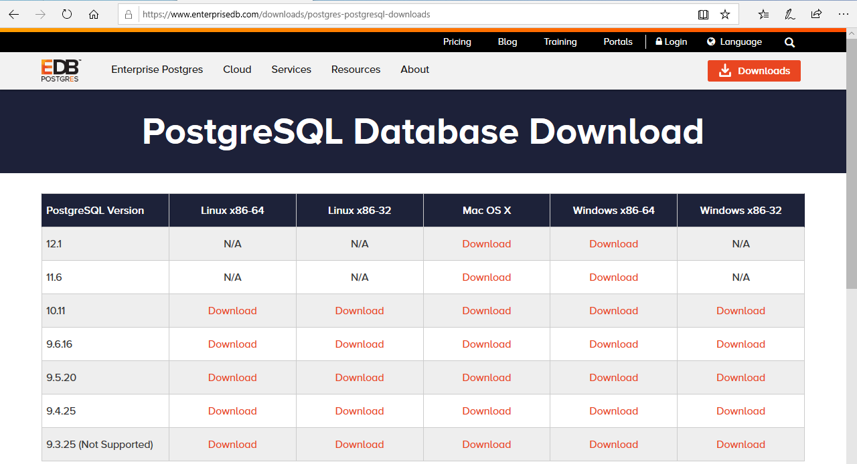

Java
W celu zainstalowania Javy na naszym komputerze pobieramy ją ze strony producenta: www.java.com/pl/download/windows-64bit.jsp.
Przechodzimy przez standardową instalację, wybieramy miejsce w którym chcemy ją zainstalować.
UWAGA: Po zainstalowaniu Javy, należy dodać ją do zmiennych środowiskowych. W tym celu w menu start wyszukujemy komponentu Edytuj zmienne środowiskowe. Przechodzimy do zakładki Zaawansowane → Zmienne środowiskowe… → Należy utworzyć nową zmienną środowiskową JAVA_HOME, a jako jej wartość podać ścieżkę do folderu, gdzie zainstalowano Jave.
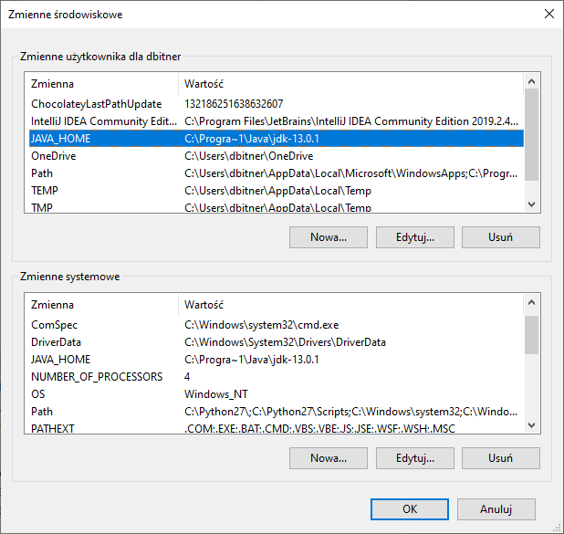
Jeżeli dokonaliśmy instalacji w folderze Program Files, bądź innym zawierającym spacje, skracamy nazwę za pomocą tyldy. W przypadku Program Files będzie to Progra~1. W celu weryfikacji instalacji w konsoli systemowej wpisujemy polecenie java –version. Jeżeli zostanie wyświetlona wersja oznacza to że instalacja przebiegła poprawnie.

node.js
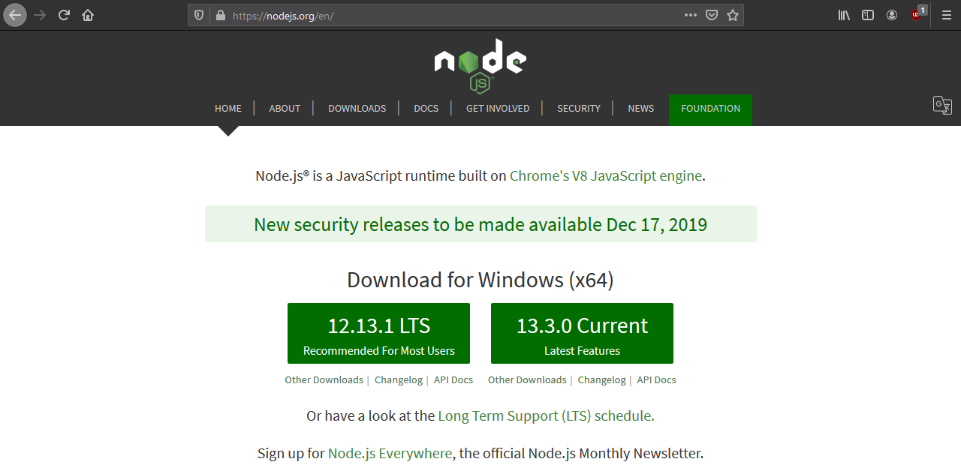
W celu instalacji Angulara potrzebujemy node.js z oficjalnej strony www.nodejs.org. Pobieramy najnowszą wersję (zalecana wersja LTS). Po pobraniu, uruchamiamy instalator, przechodzimy przez standardową procedure instalacyjną, wybieramy ścieżkę w które ma zostać zainstalowany. W celu weryfikacji instalacji w konsoli systemowej wpisujemy polecenie node -v, oraz npm -v. Jeżeli instalacja przebiegła poprawnie zostanie zwrócony numer wersji.

Angular
W celu instalacji Angulara uruchamiamy konsole systemową i wykonujemy następujące polecenie:
npm install -g @angular/cli.

Instalowanie poszczególnych narzędzi programistycznych.

Visual Studio Code
Pobieramy, oraz instalujemy środowisko do pracy z Angularem z oficjalnej strony producenta www.code.visualstudio.com
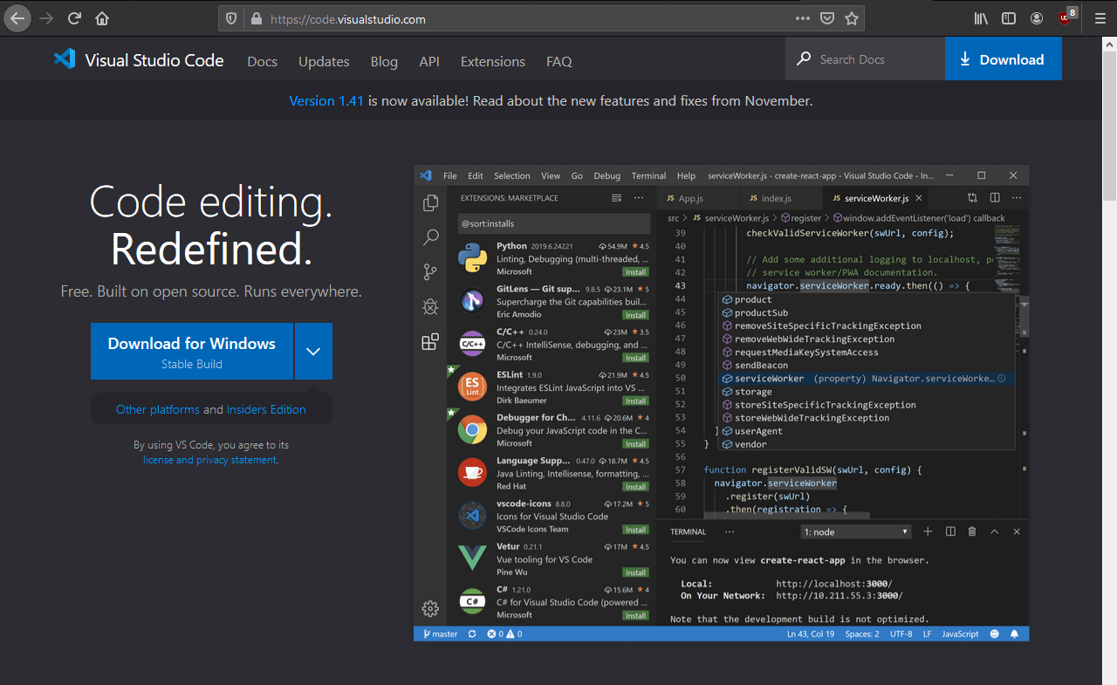

InteliJ IDEA
W celu pobrania środowiska do pracy z kodem Java (Spring Boot). Pobieramy do tego powyższe środowisko, ze strony producenta w wersji community. www.jetbrains.com/idea/download/#section=windows
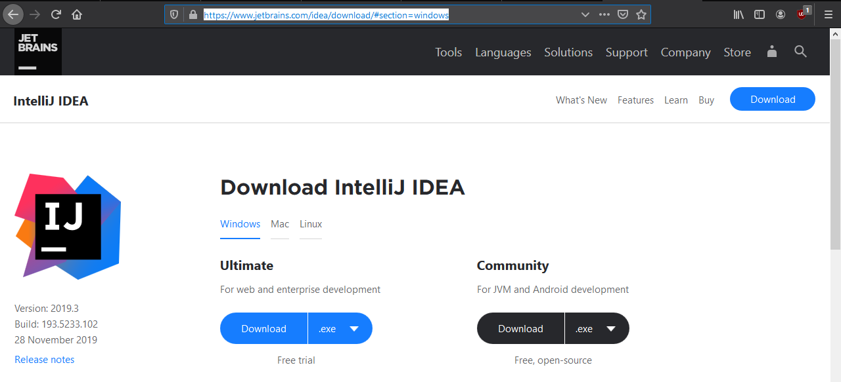

Postman
Pobieramy narzędzie ze strony producenta www.getpostman.com. Jest to proste narzędzie, dzięki któremu będziemy mogli testować zapytania wysyłane do serwera metodami GET, POST, DELETE.

Git
Opcjonalnie można pobrać system kontroli wersji, opcjonalnie, ponieważ jest on już wbudowany zarówno w Visual Studio Code, jak i InteliJ IDEA. W tym celu pobieramy plik instalacyjny z oficjalnej strony producenta www.git-scm.com, po instalacji mamy dostęp do Git GUI i git bash, w których możemy wykonywać polecenia git. Git GUI i Git bash dostępne są z poziomu listy rozwijanej pod prawym przyciskiem myszy.
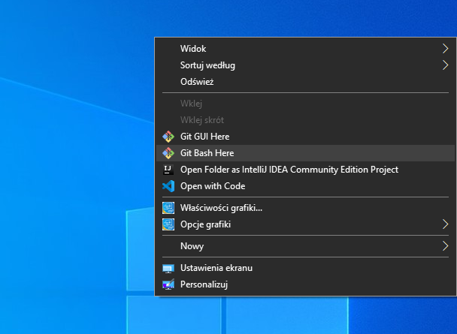

Podsumowanie zestawu narzędzi programistycznych
Lista narzędzi:
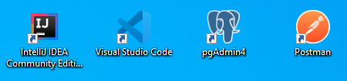

Konfiguracja bazy danych
Uruchamiamy pgAdmin4, podajemy hasło ustawione podczas instalacji. Następnie należy stworzyć nowa bazę danych o nazwie carpedia. Jeżeli chcemy wgrać istniejącą bazę danych z zawartością, pobieramy najnowszy plik .sql z folderu db w repozytorium na GitHubie.

Kompilowanie kodu źródłowego

Spring Boot
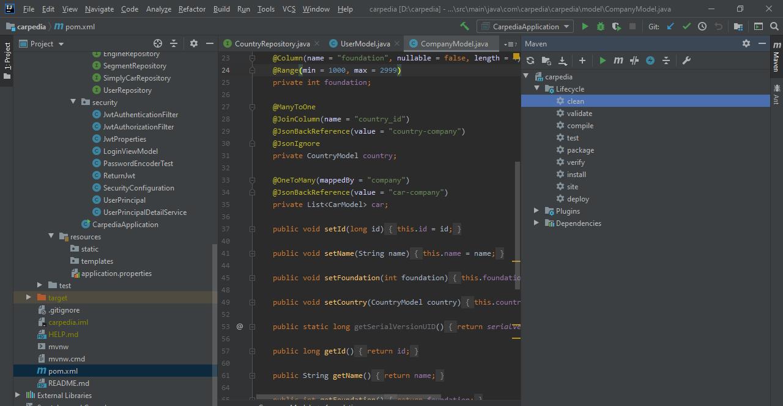
W celu skompilowania kodu źródłowego należy pobrać najnowszą wersję repozytorium z GitHuba. Następnie otworzyć folder carpedia za pomocą InteliJ IDEA, następnie zalecane jest przebudowanie projektu. W tym celu z rozwijanego menu po prawej stronie wybieramy Maven i kolejno:
a) carpedia → lifecycle → clean
b) carpedia → lifecycle → install
c) carpedia → lifecycle → compile
Następnie wyszukujemy plik uruchamialny na liście plików z lewej strony, klikamy prawym przyciskiem myszy w CarpediaApplication i wybieramy Run.
Po poprawnym skompilowaniu i uruchomieniu aplikacji backendowej ujrzymy następujące wyniki:
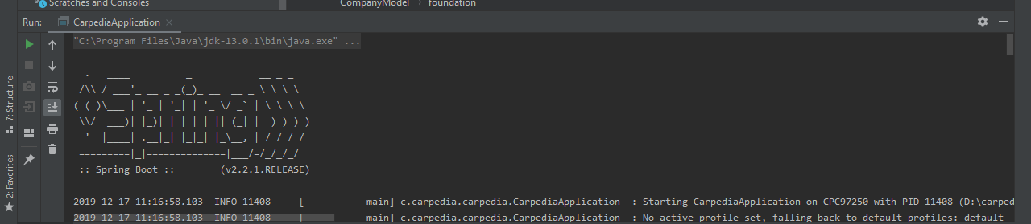
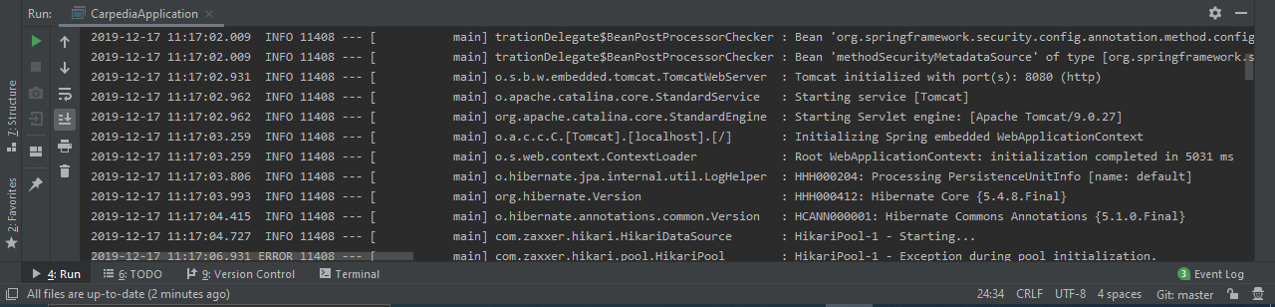
UWAGA: Jeżeli pod koniec kompilacji pojawi się exit code, oznacza to że kompilacja nie przebiegła poprawnie.

Angular
W celu uruchomienia aplikacji frontendowej otwieramy folder carpedia-frontend który znajduje się w repozytorium na GitHubie, Otwieramy go za pomocą prawokliku wybierając Open with Code. Po otwarciu projektu w celu kompilacji używamy skrótu klawiszowego ctrl+` lub wybierając z górnej belki View → Terminal. Uruchamiając pierwszy raz powłokę/konsolę musimy wpisać do niej polecenie:
Set-ExecutionPolicy -ExecutionPolicy RemoteSigned -Scope CurrentUser
Jeżeli polecenie nie będzie chciało się wykonać musimy uruchomić Visual Studio Code jako administrator.
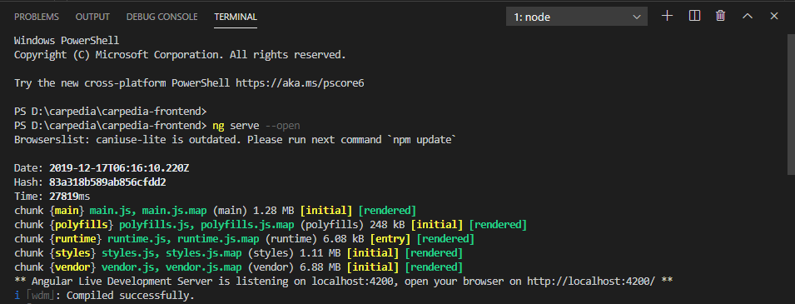
Następnie wywołujemy polecenie ng serve, opcjonalnie możemy dodać do niego parametr –open, dzięki któremu automatycznie uruchomi nam się karta w przeglądarce z projektem.

Dostępne parametry i opcje konfiguracyjne

Domyślne ustawienia portów
Backend: 8080 → localhost:8080
Frontend: 4200 → localhost:4200

Użytkownicy testowi
Konto administratora:
login: wasko_admin, hasło: admin
Konto użytkownika:
login: wasko_user, hasło: user

Administrator bazy danych
Login: postgres
Hasło: root
Uwaga, hasło należy zmienić przy pierwszym logowaniu!

Demo
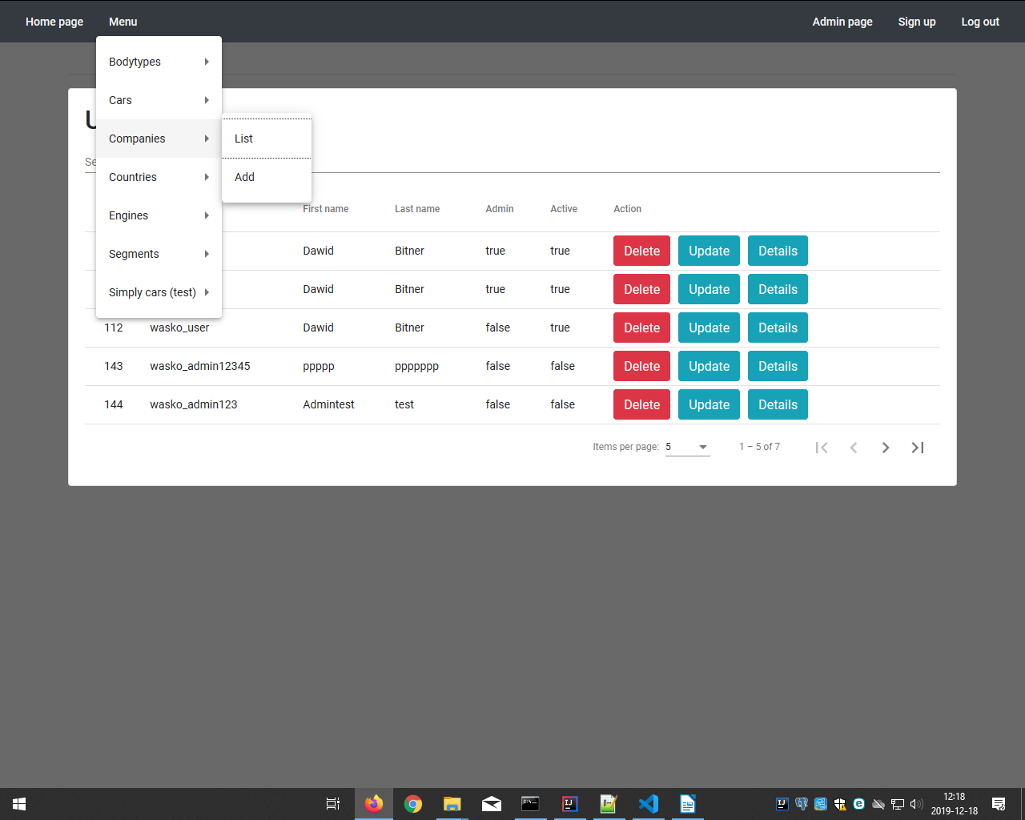
Na górnej belce znajduje się odnośnik do strony domowej, rozwijane menu z listą komponentów.
W momencie wyboru listy oprócz jej przeglądania istnieje również możliwość wyświetlenia detali
i zaktualizowania danych. Administrator dodatkowo posiada możliwość usunięcia wpisu. Po prawej stronie górnej belki można zauważyć możliwość rejestracji i zalogowania użytkownika.
Po zalogowaniu na konto zamiast przycisku logowania, widoczny jest przycisk wylogowania. Dodatkowo posiadając flagę administratora mamy dostęp do panelu admina w którym to zaimplementowana została możliwość usuwania i edycji użytkowników, w tym zmiany ich uprawnień, czy wyłączenia konta.

